**UD5 – P2 – FIBONACCI**

1. Diagrama de grafos

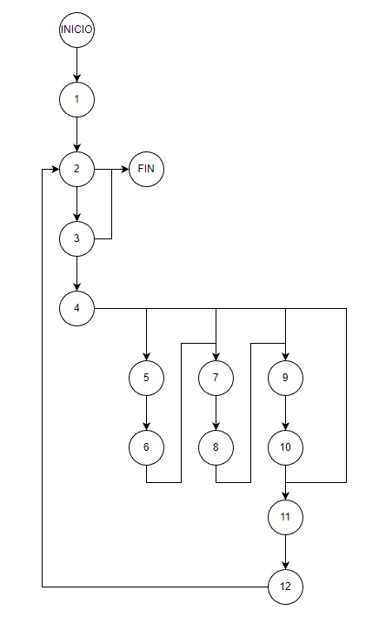

1. Regiones

Hay 6 regiones.

1. Complejidad ciclomática

* V(G) = 6 regiones.
* V(G) = 18 aristas - 14 nodos + 2 = 6
* V(G) = 5 nodos de condición + 1 = 6

1. Tabla de caminos de prueba

* C1: INICIO à 1 à 2 à FINAL
* C2: INICIO à 1 à 2 à 3 à FINAL
* C3: INICIO 🡪 1 🡪 2 🡪 3 🡪 11 🡪 2 🡪 FINAL
* C4: INICIO à 1 à 2 à 3 à 4 🡪 11 à 12 🡪 2 à FINAL
* C5: INICIO à 1 à 2 à 3 à 4 à 7 à 8 🡪 9 à 10 à 11 à 12 à 2 à FINAL
* C6: INICIO à 1 à 2 à 3 à 4 🡪 5 🡪 6 à 7 à 8 à 9 à 10 à 11 à 12 à 2 à FINAL

1. Tabla con casos de prueba para cada camino

|  |  |  |  |
| --- | --- | --- | --- |
| Camino | intValor | strSalir | Resultado |
| Camino 1 | Indiferente | “S” | - |
| Camino 2 | Indiferente | “s” | - |
| Camino 3 | 4 | !=’s’ o ‘S’ | “Los 4 numeros son: null” |
| Camino 4 | 1 | !=’s’ o ‘S’ | “Los 1 numeros son: 0” |
| Camino 5 | 2 | !=’s’ o ‘S’ | “Los 2 numeros son: 0 1” |
| Camino 6 | 3 | !=’s’ o ‘S’ | “Los 3 numeros son: 0 1 1” |